Всероссийский конкурс «Наставничество»
Номинация «Наставничество в сфере образования, воспитания и молодежной политики»

Система студенческого наставничества:
Скорая математическая помощь

Выполнила: Смирнова
Анастасия Александровна
преподаватель
ГАОУ ВО ЛО
«Гатчинский государственный
университет»

2025
Содержание
Введение 3
1 Концепция проекта 5
1.1 Описание проекта 5
1.2 Мероприятия проекта 6
1.2.1 Мероприятие «Математический хакатон» 6
1.2.2 Мероприятие «Математическое кафе» 7
1.2.3 Мероприятие «Проведение видеолекций» 7
2 Опыт реализации проекта 9
Заключение 10
Список использованных источников 11
Приложения 12
Приложение 1 12
Приложение 2 13

Введение

Сегодня эксперты в области математики отмечают, что первокурсники, поступившие на программы высшего обучения, имеют пробелы в знаниях базовой (школьной) математики, зачастую не обладают математическим мышлением, необходимым для освоения программ высшей математики. При этом учебные дисциплины высшей математики, изучаемые в вузе, не предусматривают повторение математических разделов, изученных студентами ранее (в школе или при подготовке к ЕГЭ). Число выбравших профильную математику в 2025 году составило 305,8 тыс. чел. Это самый высокий показатель за последние четыре года. Средний балл при этом остался примерно на уровне 2024 года: 62,1 балла, а годом ранее — 62,6 [1].
В век цифровизации человек, не обладающий математическими компетенциями, испытывает сложности не только при освоении блока математических дисциплин, но и при освоении других наук. Как ранее отмечал В.В. Путин: "математика - [это] не какая-то абстрактная, отвлеченная область знаний, а наука будущего, инструмент для развития новых технологий и самых передовых отраслей. Речь в том числе о работе с большими данными в промышленности, в финансах, медицине, генетике, да где угодно." Президент РФ призвал обеспечить доступность подготовки специалистов по математике и информатике [2].
Один преподаватель не может уделить большое количество времени каждому студенту из большой академической группы [3], особенно при освоении сложных дисциплин (таких как высшая математика). Студенты младших курсов зачастую испытывают трудности с адаптацией к вузовской системе обучения и усвоением сложного материала, что приводит к низким результатам на зачётах и экзаменах. Формальные консультации не всегда покрывают все возникающие вопросы, а студенты-первокурсники часто боятся или стесняются обращаться за помощью к преподавателям.
Современная молодёжь не имеет тенденцию к самообразованию посредством «перечитывания» печатных учебников школьной программы. С бОльшим интересом студенты смотрят обучающие вебинары, статьи в интернете и вступают в тематические сообщества в социальных сетях [4]. К сожалению, не всегда материалы из Интернета достоверны, структурированы, обладают полнотой информации. Студенты старших курсов, обладая знаниями, не имеют возможности их систематизировать и применить в практике преподавания и объяснения.
Возникает вопрос, «какие инструменты использовать, чтобы повысить уровень математической грамотности на базовом уровне?» Таким образом, целью проекта является создание устойчивой системы студенческого наставничества для повышения академической успеваемости обучающихся младших курсов и формирования профессионально-педагогических компетенций у студентов старших курсов.
Для достижения поставленной цели необходимо выполнить следующие задачи:
- сформировать команду наставников из числа мотивированных студентов старших курсов;
- разработать и реализовать план поддержки по конкретным "проблемным" дисциплинам (на примере высшей математики);
- создать банк учебных материалов (видеолекций, методических разборов), актуальных для конкретного курса и преподавателя;
- организовать регулярные консультации и финальные "передэкзаменационные" интенсивы;
- оценить эффективность проекта по академическим показателям и через обратную связь от участников.

1 Концепция проекта

1.1 Описание проекта

"Скорая математическая помощь" - проект, направленный на повышение базовых знаний по блоку математических дисциплин, среди обучающихся первого курса (в частности ГАОУ ВО ЛО «Гатчинский государственный университет»), с помощью экосистемы проекта. (Приложение 1)
С учетом географического расположения команда проекта для проработки вопросов, связанных с повышением математической грамотности, организовала анкетирование среди обучающихся первого курса, изучающих дисциплины математического блока. Результаты говорят о том, что проблема пробелов в знаниях базовой математики среди студентов актуальна, также респонденты отмечают, что стали бы активными участниками очно-дистанционных, направленных на просвещение в указанной проблематике мероприятий.
Основные каналы передачи информации в проекте:
1. Математические кафе - очные встречи-консультации в неформальной обстановке (студенты старшекурсники помогают первокурсникам разобрать сложные темы и подготовиться к промежуточной и итоговой аттестации);
2. Короткие видео-лекции в социальной сети ВКонтакте и возможность пройти тестирование по пройденной теме в СДО moodle;
3. Математические хакатоны - очные командные игры на темы актуальных математических проблем;
Комплекс очно-дистанционных мероприятий является одной из самых популярных моделей организации учебного процесса.
Основные целевые группы, на которые направлен проект:
Основная аудитория проекта:
1. Обучающиеся первого курса вузов, изучающие дисциплины математического блока, имеющие пробелы в знаниях базовой математики и/или имеющие невысокие баллы ЕГЭ по математике (профильный уровень).
Дополнительная аудитория:
1. обучающиеся по программам среднего профессионального образования;
2. пользователи соцсети ВКонтакте, просмотревшие опубликованные материалы проекта (охват материалов можно наблюдать с помощью инструмента статистики соцсети);
3. Слушатели подкастов на платформах Яндекс.Музыка и ВКонтакте.
Сроки проекта: проект рассчитан на один учебный год (сентябрь – июнь). Дорожная карта проекта представлена в приложении 2.

1.2 Мероприятия проекта

1.2.1 Мероприятие «Математический хакатон»
Цель мероприятия: формирование у студентов 1-го курса математического мышления; развитие умений устанавливать причинно-следственную связь при решении математических задач; улучшение навыков командной работы. Ожидаемое количество участников: 50 человек.
После теоретического вступления ведущих участники выполняют задания заранее разработанного кейса. Студенты старшекурсники могут задавать дополнительные или уточняющие вопросы по заданиям.
Предлагаемые тематики кейсов:
- «Основы теории вероятностей»
- «Основы искусственного интеллекта»
- «Кибербезопасность»
Итоги подводит жюри, в состав которого входят студенты старшекурсники.
Критерии оценивания:
- количество набранных баллов за верные ответы;
- креативность решения;
- полнота ответов.
Рекомендовано проводить хакатоны несколько раз в семестр.

1.2.2 Мероприятие «Математическое кафе»
Студенты старшекурсники проводят неформальные встречи-консультации по блоку математических дисциплин. В рамках мероприятий обсуждаются сложные темы, проходит разбор типовых заданий и подготовка к текущему тестированию и промежуточной аттестации. Ожидаемое количество участников: 30 человек.
Предлагаемые тематики консультаций:
- основные понятия курса математики: действия с матрицами, производная функции, пределы, логарифмы;
- определённые интегралы, метод подведения под знак дифференциала;
- формулы полной вероятности, формулы байеса.
Рекомендовано проводить встречи несколько раз в семестр.

1.2.3 Мероприятие «Проведение видеолекций»
Студенты старшекурсники подготавливают необходимые материалы и записывают видео-лекции. Лекция содержит презентацию с формулами и картинками, озвучку с пояснениями. Лекция состоит из теоретических и практических частей. Все лекции размещаются в группе проекта образовательного учреждения или в студенческих сообществах/чатах ВКонтакте, в системе дистанционного обучения вуза.
Предлагаемые темы лекций:
1. Уравнения. Применение теории делимости. Возвратные уравнения
2. Дробно-рациональные неравенства. Метод интервалов
3. Иррациональные уравнения и неравенства
4. Логарифмические и показательные функции. Область определения. Область значений
5. Логарифмические и показательные уравнения и неравенства
6. Тригонометрические и обратные тригонометрические функции. Область определения. Область значений
7. Тригонометрия. Формулы приведения
8. Тригонометрические уравнения
9. Арифметическая и геометрическая прогрессия
Рекомендовано публиковать лекции в течение учебного года.

2 Опыт реализации проекта

Проект «Скорая математическая помощь» был успешно реализован на базе ГАОУ ВО ЛО «Гатчинский государственный университет» (бывш. АОУ ВО ЛО «ГИЭФПТ»).
Проект был реализован в течение 2023-2024 учебного года и показал следующие результаты:
Количественные результаты реализации проекта:
- Общее количество мероприятий: 8
- Общее количество публикаций: 38
- Общее количество просмотров: 18 781
- Общее количество участников: 389
Качественные результаты:
- Для первокурсников: Снизился уровень стресса, повысилась уверенность в своих силах, улучшилось понимание предмета.
- Для наставников: Развиты навыки публичных выступлений, педагогического дизайна, менеджмента проектов. Получен бесценный опыт для резюме.
- Для преподавателей: Снизилась нагрузка на консультациях, освободилось время для научной работы. Появился качественный, "оживший" банк материалов.
- Для образовательной организации: Создана позитивная атмосфера взаимопомощи, укреплена корпоративная культура.

Заключение

Проект успешно реализован на базе ГАОУ ВО ЛО «Гатчинский государственный университет» (бывш. АОУ ВО ЛО «ГИЭФПТ») и может быть интегрирован в деятельность других образовательных учреждений.
В перспективах проекта возможно:
- подключить к проекту другие сложные дисциплины (теоретическая механика, сопромат, программирование);
- включить деятельность наставников в программу педагогической практики с зачетом баллов;
- данная модель легко может быть адаптирована любой образовательной организацией СПО или вуза без значительных финансовых затрат.
Воплощение в жизнь проекта помимо решения проблем позволило содействовать реализации ряда нормативно-правовых актов:
1. Показатели, характеризующие достижение национальных целей развития на период до 2024 года и на плановый период до 2030 года:
- Вхождение Российской Федерации в число десяти ведущих стран мира по качеству общего образования;
- Формирование эффективной системы выявления, поддержки и развития способностей и талантов у детей и молодежи, основанной на принципах справедливости, всеобщности и направленной на самоопределение и профессиональную ориентацию всех обучающихся;
- Обеспечение присутствия Российской Федерации в числе десяти ведущих стран мира по объему научных исследований и разработок, в том числе за счет создания эффективной системы высшего образования.
2. Национальные проекты «Наука и университеты», «Образование».

Список использованных источников
- Как школьники сдали ЕГЭ и по каким предметам снизился средний балл // РБК URL: https://www.rbc.ru/society/07/07/2025/6869aaa49a7947837dab9d83 (дата обращения: 08.09.2025).
- Путин призвал обеспечить доступность подготовки специалистов по математике и информатике // ТАСС URL: https://tass.ru/obschestvo/13517915 (дата обращения: 08.09.2025).
- Эрштейн Л. Б. ЧРЕЗМЕРНАЯ НАГРУЗКА ПРЕПОДАВАТЕЛЕЙ ВУЗОВ КАК ФАКТОР РАЗРУШЕНИЯ ВЫСШЕГО ОБРАЗОВАНИЯ В РОССИИ // Вестник ПНИПУ. Социально-экономические науки. 2021. №2. URL: https://cyberleninka.ru/article/n/chrezmernaya-nagruzka-prepodavateley-vuzov-kak-faktor-razrusheniya-vysshego-obrazovaniya-v-rossii (дата обращения: 08.10.2025).
- Борисова Р. АКТУАЛИЗАЦИЯ ПЕДАГОГИЧЕСКОГО ПОДХОДА К ПРОФЕССИОНАЛЬНОМУ ОБРАЗОВАНИЮ В СВЕТЕ ТЕОРИИ ПОКОЛЕНИЙ (НА ПРИМЕРЕ МОЛОДЫХ СОТРУДНИКОВ СФЕРЫ ГОСТЕПРИИМСТВА) // Вестник РМАТ. 2023. №2. URL: https://cyberleninka.ru/article/n/aktualizatsiya-pedagogicheskogo-podhoda-k-professionalnomu-obrazovaniyu-v-svete-teorii-pokoleniy-na-primere-molodyh-sotrudnikov (дата обращения: 08.10.2025).

Приложения

Приложение 1
Ссылка на ресурс проекта «Скорая математическая помощь»: https://vk.com/smp_gief?from=groups


Приложение 2
Дорожная карта проекта
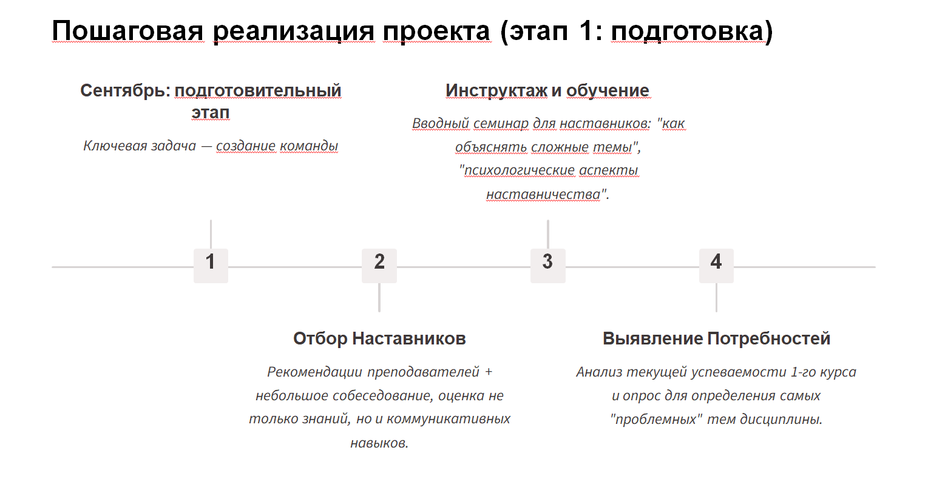

Продолжение приложения 2
